Operationen bei Start und Stop
In TrainController™ Gold können Lokfunktionen auch automatisch als Operationen ausgeführt werden, wenn das zugehörige Fahrzeug startet, stoppt, seine Fahrtrichtung ändert oder kurz vor dem Abbremsen auf Kriechgeschwindigkeit steht. Dies ist auch möglich, wenn das Fahrzeug manuell mit dem Lokführerstand gefahren wird.
Die Operationen für die Kriechgeschwindigkeit werden während des Abbremsens eines Zuges aufgerufen und zwar einige Sekunden, bevor der Zug die Kriechgeschwindigkeit tatsächlich erreicht. Damit können bereits bei einer Geschwindigkeit oberhalb der Kriechgeschwindigkeit Bremsgeräusche o.ä. abgespielt werden. Diese zusätzliche Vorlaufzeit kann durch Einfügen einer Verzögerungsoperation am Anfang der Operationsliste für die Kriechgeschwindigkeit reduziert werden.
Es ist auch möglich, Operationen anzugeben, die in dem Moment ausgeführt werden, in dem die Startverzögerung einer Lok beginnt. Da sie zu Beginn der Startverzögerung ausgeführt werden, können hier z.B. von der Software Geräusche abgespielt werden, be-vor der Zug tatsächlich losfährt.
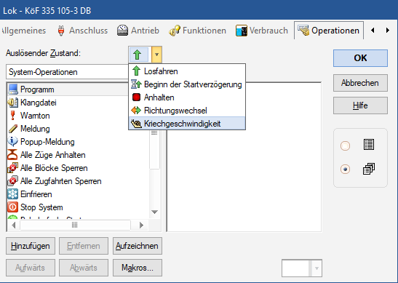

Weitere Seiten zum Thema Lok
Operationen bei Start und StopAnpassung an das AnfahrverhaltenZuglängen schnell und einfach anpassenLokfunktionenLok Gewicht im TrainControllerEinstellung der Trägheit Beschleunigung/Verzögerung"Feste" LokfunktionenLok-OperationenKuh auf dem GleisDurchsage "Ausstieg recht oder links" automatisch ausführenZugabfertigung (vollautomatisch mit Sound)Strecke voraus überlastet

